政府采购合同（货物)

项目名称：扬州大学附属医院固体饮料及复配食品添加剂采购项目（二次）
项目编号：JSZC-320000-YZDC-G2026-0004号
审计编号：YDFYCGZX-后勤物资2026025
甲方：（买方）扬州大学附属医院
乙方：（卖方）江苏医特食品有限公司
甲、乙双方根据江苏省鼎诚建设工程顾问有限公司公开招标的结果，签署本合同。
一、货物及伴随服务
1.1 货物及服务名称：固体饮料及复配食品添加剂（采购包1：肠内营养配制固体饮料包）
1.2 型号规格：详见投标文件
1.3 数量（单位）
二、合同金额
2.1 本合同金额为（大写）：人民币贰佰叁拾捌万壹仟壹佰玖拾元叁角玖分_（¥2381190.39）。
三、技术资料
3.1乙方应按招标文件规定的时间向甲方提供使用货物及服务的有关技术资料。
3.2 没有甲方事先书面同意，乙方不得将由甲方提供的有关合同或任何合同条文、规格、计划、图纸、样品或资料提供给与履行本合同无关的任何其他人。即使向履行本合同有关的人员提供，也应注意保密并限于履行合同的必需范围。
四、知识产权
4.1乙方应保证甲方在使用、接受本合同货物及服务或其任何一部分时不受第三方提出侵犯其专利权、版权、商标权和工业设计权等知识产权的起诉。一旦出现侵权，由乙方负全部责任。
五、产权担保
5.1 乙方保证所交付的货物及服务的所有权完全属于乙方且无任何抵押、查封等产权瑕疵。
六、履约保证金
6.1乙方在签订合同前须缴纳合同款10%作为履约保证金至甲方指定账户。履约保证金用以约束乙方在合同履行中的行为，弥补合同执行中由于自身行为可能给甲方带来的各种损失。如果乙方不同意按照规定去做，甲方有权取消本次采购中标决定。
6.2履约保证金的退还：履约保证金在合作期满后7个工作日内退还，不计利息。乙方凭甲方人签署的项目验收单或项目验收报告、履约保证金收据原件，前往甲方处办理保证金退还手续。
6.3有下列情形之一的，履约保证金不予退还:
（1）签订合同后甲方发现乙方在响应文件中提供虚假材料的；
（2）乙方与甲方、其他供应商或者采购代理机构恶意串通的；
（3）将成交项目转让给他人，或者在投标文件中未说明，且未经甲方同意，将成交项目分包给他人的；
（4）除因不可抗力或招标文件认可的情形以外，中标供应商不与采购人签订合同的；
（5）签订合同后因乙方原因无法履行合同或者拒绝履行合同义务的。
七、转包或分包
7.1本合同范围的货物及服务，应由乙方直接供应，不得转让他人供应；
7.2 除非得到甲方的书面同意，乙方不得部分分包给他人供应。
7.3如有转让和未经甲方同意的分包行为，甲方有权给予终止合同。
八、质保期
8.1 质保期至少1年。（自交货验收合格之日起计）
九、交付期、交付方式及交付地点
9.1 合同履行期限：自合同签订之日起至2026年12月31日
9.2交货时间：医院采购中心发出订货通知5天内。
9.3 交付方式：甲方指定方式
9.4 交付地点：甲方指定地点
十、货款支付
10.1 本合同项下所有款项均以人民币支付。
10.2 本合同项下的采购资金由甲方支付，付款前乙方向甲方开具发票。
10.3 甲方付款方式：
合同生效后，乙方按甲方需求即时配送，并将商品送到甲方指定地点，经甲方指定人员验收，验收合格的可在一个月内结算费用。每次结算金额以甲方签收入库的供应数量*合同单价计算，乙方必须提供甲方的验收单及开具的正规增值税发票等材料交甲方办理付款手续，甲方凭手续齐全的单据支付该批次货款。
十一、税费
11.1本合同执行中相关的一切税费均由乙方负担。
十二、质量保证及售后服务
12.1 乙方应按招标文件规定的货物及服务性能、技术要求、质量标准向甲方提供。
12.2 乙方提供的货物及服务在质量期内因服务及产品本身的质量问题发生故障，乙方应负责免费更换。对达不到技术要求者，根据实际情况，经双方协商，可按以下办法处理：
⑴更换：由乙方承担所发生的全部费用。
⑵贬值处理：由甲乙双方合议定价。
⑶退还处理：乙方应退还甲方支付的合同款，同时应承担该货物及服务的直接费用（运输、保险、检验、款项利息及银行手续费等）。
12.3 如在使用过程中发生质量问题，乙方在接到甲方通知后在24小时内到达甲方现场。
12.4 在质保期内，乙方应对货物及服务出现的质量及安全问题负责处理解决并承担一切费用。
12.5上述的货物及服务免费保修期为2年，因人为因素出现的故障不在免费保修范围内。超过保修期的机器设备，终生维修，维修时只收部件成本费。
十三、调试和验收
13.1 甲方对乙方提交的货物及服务依据招标文件上的技术规格要求和国家有关质量标准进行现场初步验收，外观、说明书符合招标文件技术要求的，给予签收，初步验收不合格的不予签收。交付后，甲方需在五个工作日内验收。
13.2 乙方交付前应对货物及服务作出全面检查和对验收文件进行整理，并列出清单，作为甲方交付验收和使用的技术条件依据，检验的结果应随货物及服务交甲方。
13.3 甲方对乙方提供的货物及服务在使用前进行调试时，乙方需负责安装并培训甲方的使用操作人员，并协助甲方一起调试，直到符合技术要求，甲方才做最终验收。
13.4 对技术复杂的货物及服务，甲方可请国家认可的专业检测机构参与初步验收及最终验收，并由其出具质量检测报告。
13.5 验收时乙方必须在现场，验收完毕后作出验收结果报告；验收费用由甲乙双方协商解决。
十四、货物及服务包装、发运及运输
14.1 乙方应在货物及服务发运前对其进行满足运输距离、防潮、防震、防锈和防破损装卸等要求包装，以保证货物及服务安全运达甲方指定地点。
14.2 使用说明书、质量检验证明书、随配附件和工具以及清单一并交付甲方。
14.3 乙方在货物及服务发运手续办理完毕后24小时内或交付到甲方48小时前通知甲方，以准备接受交付。
14.4 货物在交付甲方前发生的风险均由乙方负责。
14.5 货物及服务在规定的交付期限内由乙方送达甲方指定的地点视为交付，乙方同时需通知甲方货物及服务已送达。
十五、违约责任
15.1 甲方无正当理由拒收货物及服务的，甲方向乙方偿付拒收款项总值的百分之五违约金。
15.2 甲方无故逾期验收和办理款项支付手续的,甲方应按逾期付款总额每日万分之五向乙方支付违约金。
15.3 乙方逾期交付货物及服务的，乙方应按逾期交付总额每日千分之六向甲方支付违约金，由甲方从待付款项中扣除。逾期超过约定日期10个工作日不能交付的，甲方可解除本合同。乙方因逾期交付或因其他违约行为导致甲方解除合同的，乙方应向甲方支付合同总值5%的违约金，如造成甲方损失超过违约金的，超出部分由乙方继续承担赔偿责任。
15.4 乙方所交的货物及服务数量、质量不符合合同规定及招标文件规定标准的，甲方有权拒收该货物及服务，乙方愿意更换货物及服务但逾期交付的，按乙方逾期交付处理。乙方拒绝更换货物及服务的，甲方可单方面解除合同。
15.5 乙方应加强工作人员的管理，禁止乙方以各种手段腐蚀、贿赂甲方单位工作人员，并将诚信档案记录的工作人员违规不良行为纳入违约行为,如有违反，甲方将停止履行合同，并追究乙方违约责任。
十六、不可抗力事件处理
16.1 在合同有效期内，任何一方因不可抗力事件导致不能履行合同，则合同履行期可延长，其延长期与不可抗力影响期相同。
16.2 不可抗力事件发生后，应立即通知对方，并寄送有关权威机构出具的证明。
16.3 不可抗力事件延续120天以上，双方应通过友好协商，确定是否继续履行合同。
十七、诉讼
17.1 双方在执行合同中所发生的一切争议，应通过协商解决。如协商不成，可向合同签订地法院起诉，合同签订地在此约定为扬州市。
十八、为落实好政府采购履约资金扶持政策，乙方可凭政府采购合同办理融资贷款，详见江苏政府采购网“政采贷”专栏。
十九、合同生效及其它
19.1 合同经双方法定代表人或授权委托代表人签字并加盖单位公章或合同专用章后生效。
19.2本合同未尽事宜，遵照《中华人民共和国民法典》有关条文执行。
19.3 本合同正本一式四份，具有同等法律效力，甲方、乙方各执贰份。

甲方：扬州大学附属医院 | 乙方： 江苏医特食品有限公司
地址：扬州市邗江中路368号 | 地址：无锡市滨湖区华润悦府13号3060室
法定代表人或授权代表： | 法定代表人或授权代表：
联系电话： | 联系电话：
日期：2026年 月 日 | 日期：2026年 月 日

附件：

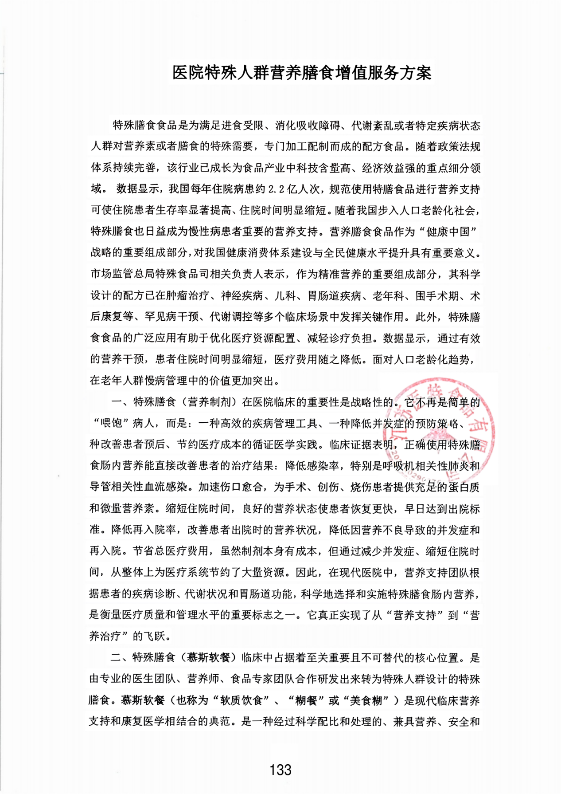

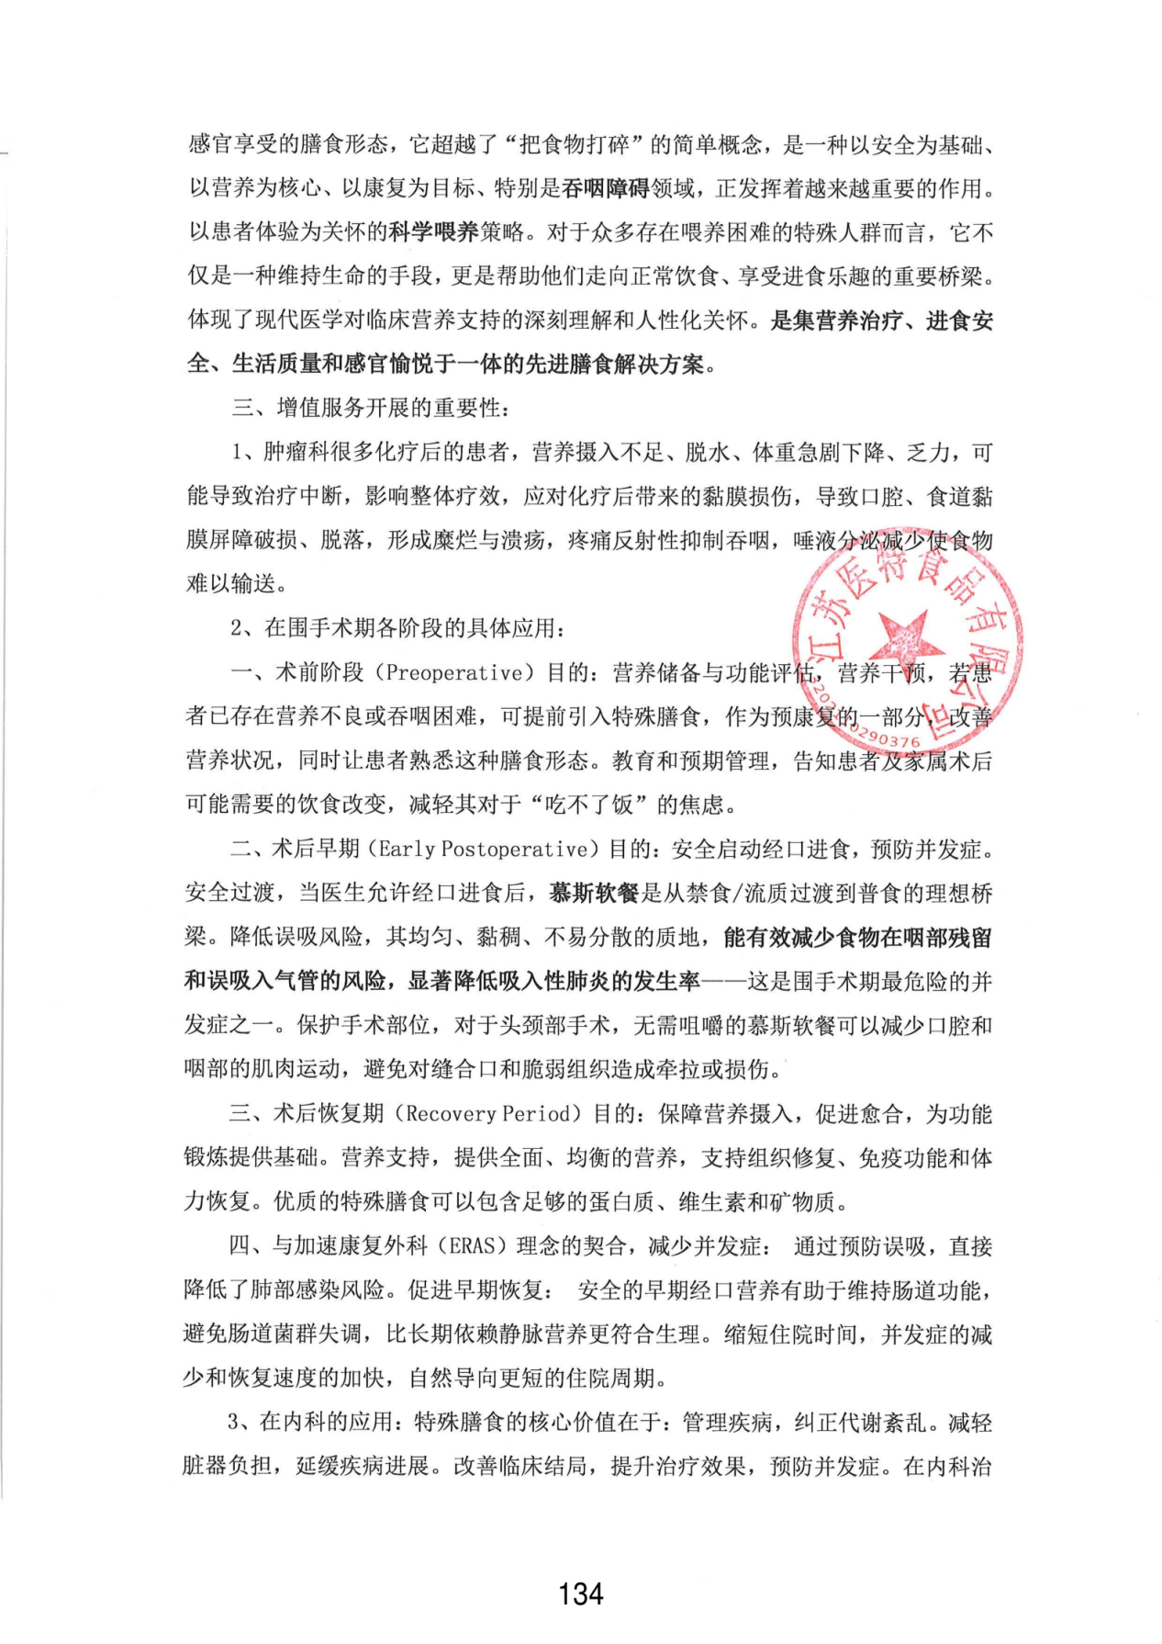

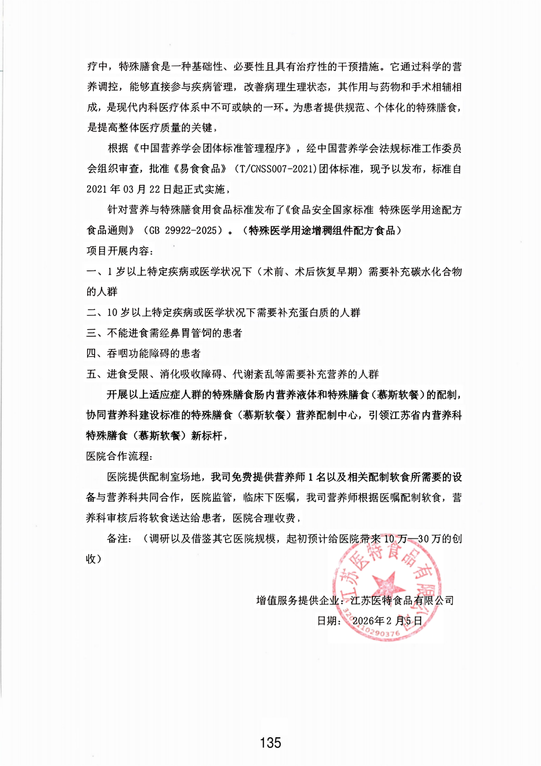

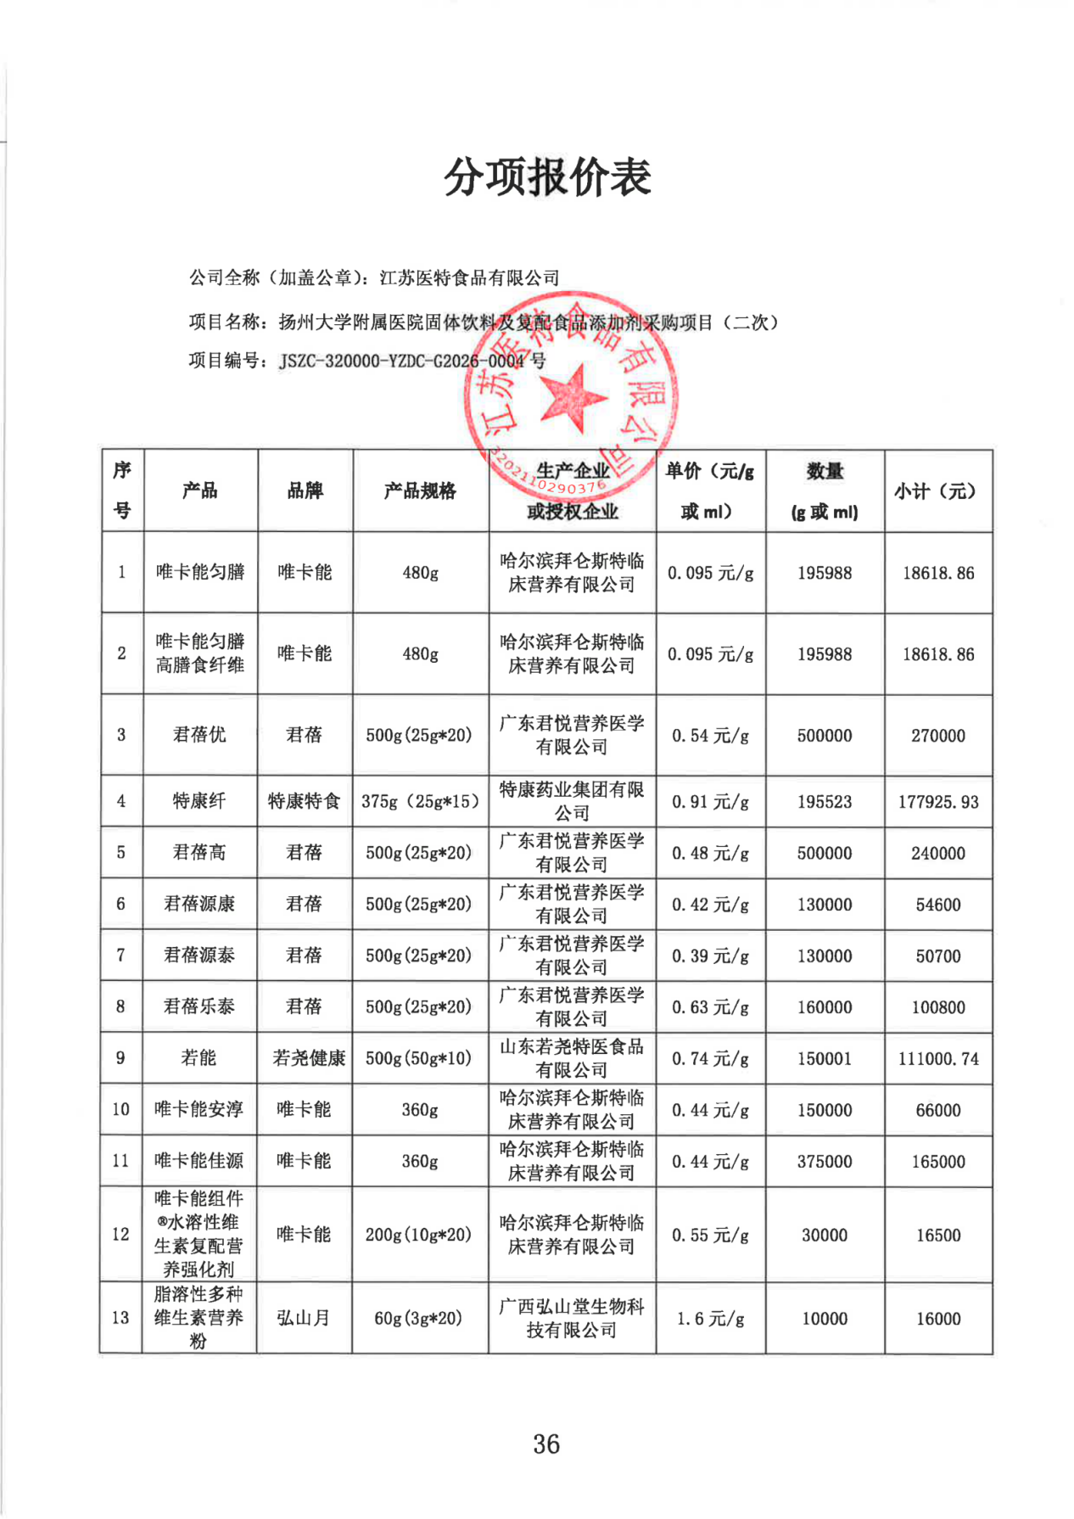

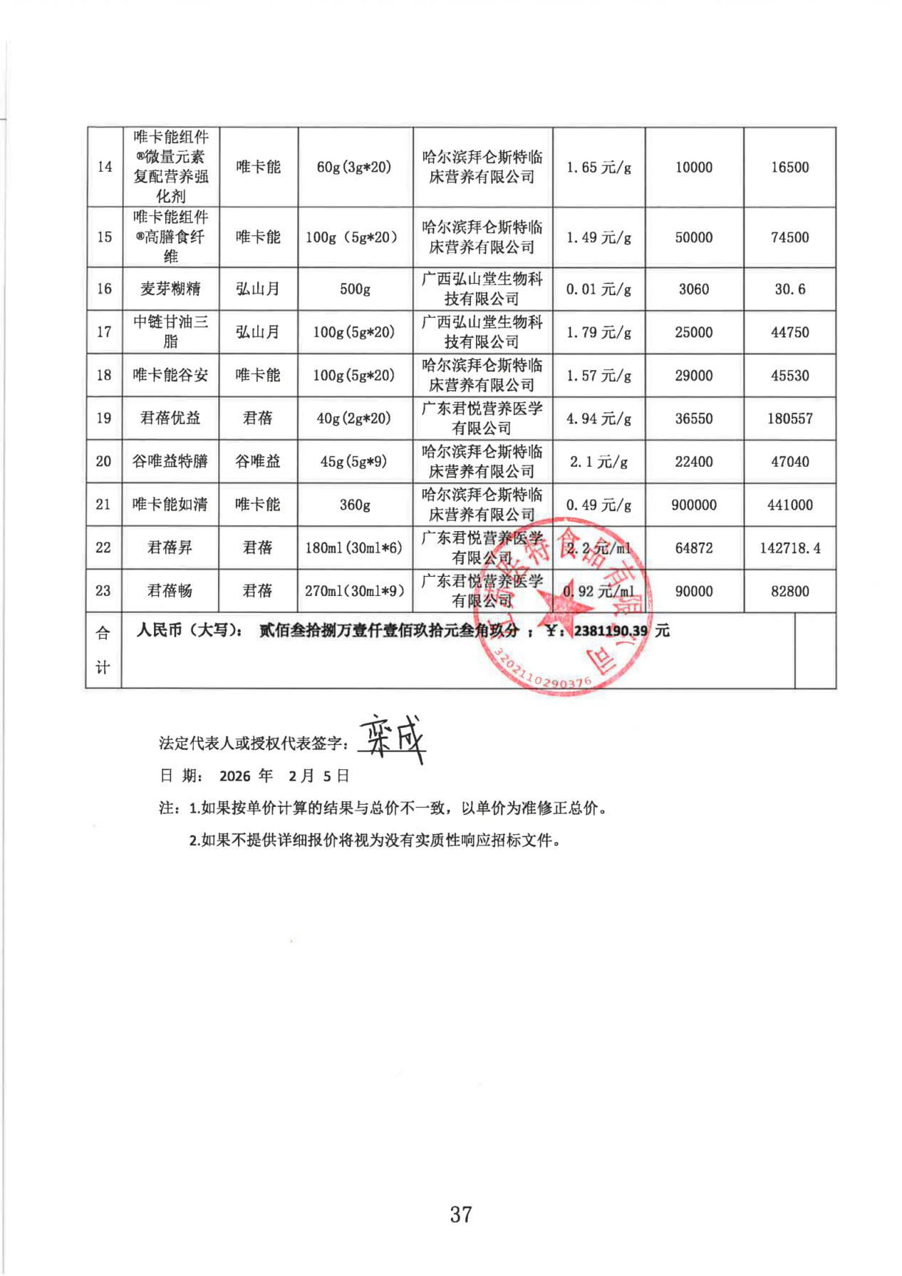

廉洁合作协议
甲方名称：扬州大学附属医院
乙方名称：江苏医特食品有限公司
在甲乙双方订立、履行合同过程中，为保持廉洁自律的工作作风，防止各种不正当行为的发生，甲乙双方订立协议如下：
一、甲乙双方应当自觉遵守国家、地方法律法规以及本合同的约定，在合同的订立、履行过程中廉洁自律。
二、甲乙双方工作人员严禁进行商业目的的统方，不得对外泄露涉及业务或个人的隐私数据，不得违规规提供医疗机构内未公开的数据、患者用药化验检查诊疗等信息。
三、甲乙双方工作人员应当保持与合作方的正常业务交往，不得以任何形式向合作方索要和收受个人回扣等好处费，不得接受合作方或其关联机构的礼金、有价证券和贵重物品。
四、甲乙双方工作人员不得参加可能对公正开展业务有影响的宴请、旅游、学习、考察、健身、娱乐活动等，不以讲课费、顾问费、咨询费、课题费等名义牟取高额利益，不违规在对方机构等兼（任）职并取酬，不利用职权为本人及特定关系人经商办企业提供便利条件。
五、甲乙双方工作人员不得要求或者接受合作方为其住房装修、婚丧嫁娶、家属和子女的工作安排以及出国等提供方便。不得接受合作方工作人员介绍的家属、亲友等关系人从事与合同相关的业务。
六、甲乙双方工作人员不在交往中发生违背公序良俗行为，不通过合作方机构或关联机构支付或报销应当由本人支付的费用，不接受合作方提供的学术论文发表、个人关系疏通、工作生活照护等便利，不在医药产品院内推荐、采购、使用、管理等环节中接受不当利益，不通过编造学术讲课虚假理由等方式收受利益、收取超标准报酬、接受超规格接待等。
七、甲乙双方不得采用任何方式向对方索要、摊派或者变相摊派捐赠，不违规接受与医院采购、知识产权、科研成果、行业数据及信息等权利和主张相关的捐赠。
八、如发现工作人员有违反上述合同者，应向医院纪检部门举报（医院举报接待部门：纪委办公室：举报电话：87907263，电子邮箱：yyyjcs@126.com）。被投诉方不得找任何借口对投诉人进行报复。
九、任何一方发现对方有违反本合同或者采用不正当的手段行贿合作方工作人员等不正当竞争行为的，有权解除合同。
十、本廉洁协议作为合同的附件，与合同具有同等法律效力。经合同双方签署后立即生效。
十一、本协议一式肆份，甲、乙双方各执贰份，从签订之日起生效。

甲方：(盖章)扬州大学附属医院 乙方：(盖章)江苏医特食品有限公司

法定代表人(或授权签约人)： 法定代表人(或授权签约人)：

日期：2026年 月 日 日期：2026年 月 日

